

Rapport de projet

**BD50** Conception de Base de Données

Groupe 1 : Oumou Kalsoum Ndiaye – Mame Awa Diop – Mama Sall – Youssoupha Sambe

**SUJET 10 : COMPAGNIE**

**AERIENNE BELFORTAINE**

Table des matières

Historique du document 3

I- Description du Sujet 4

1- Contexte du projet 4

2- Domaine étudié 4

3- Fonctionnement du système 4

4- Acteurs du système et flux de données 4

5- Périmètre du système 5

6- Extensions possibles 5

# Historique du document

|  |  |  |  |
| --- | --- | --- | --- |
| Version | Date | Auteur | Modification du document |
| Etape 1 | 15/04/2015 | Tous | Phase d’analyse et spécification des besoins |
|  | 22/03/2015 | Tous | Création du MCD et du Dictionnaire de donnée |
|  | 14/04/2015 | Tous | Finalisation du MCD et du Dictionnaire de données |

# Description du Sujet

## Contexte du projet

Dans le cadre de la gestion d'une compagnie aérienne, il est nécessaire de gérer une quantité de données (Vols, flotte, clients, facturation etc.).

De plus les délais ont une importance critique pour la gestion des vols. Les couts de ces vols sont inhérents au planning de ces vols ainsi qu’aux types de vols.

En outre pour leur confort et toujours pour une meilleure gestion du temps l'idéal est de permettre à la clientèle de gérer ses vols à distances.

L'utilisation de l'outil informatique semble donc des plus indiquée. C'est dans cette optique que nous lançons le développement d'un outil de gestion pour la compagnie de gestion aérienne de Belfort.

## Domaine étudié

Ce projet s'inscrit dans le cadre de deux UV :

* BD50 – Conception de base de données
* GL52 – Génie Logiciel de l'Université de Technologie de Belfort Montbéliard (UTBM).

Il permettra d'asseoir nos compétences dans cette UV ainsi qu'en gestion d'un projet.

Comme indiqué précédemment le projet appartient au domaine de l'informatique de gestion plus précisément la gestion de compagnie aérienne.

## Fonctionnement du système

La gestion des utilisateurs sera effectué par l’administrateur ce qui permettra aux acteurs d’avoir accès à l’application. Le service facturation s’occupera de la gestion des données relatives à la facturation. Le système génèrera les factures. Le service logistique devra définir les vols de bases par période, définir les différents vols à effectuer durant ces périodes. Elle devra respecter des prérequis en termes de nombre de vols dans une période. Deux types de périodes sont définis : les périodes normales et les périodes actives (vacances etc.).

## Acteurs du système et flux de données

**Service de facturation** :

* Gère les données de facturation dans le système

**Service de logistique** :

* Prédéfini le planning par période
* Défini les heures et type de vols
* Et modifie le planning si nécessaire
* Les vols sont publiés sur le site

**Clients** :

* S’identifier ou s’inscrire
* Choisir un des vols publié grâce aux données du service logistique
* Acheter ou passer une commande, le cout de la commande calculé grâce aux données du service facturation
* Paiement

**Administration :**

* Gestion des utilisateurs et répartition de ces derniers dans leur groupe respectifs

## Périmètre du système

Compte tenu des spécifications liées au sujet proposé, notre application sera accessible en « front end » partout et par tout utilisateur et en « back end », chaque entité pourra accéder à l’application via une interface en interne.

## Extensions possibles

Pour notre système on pourra envisager, d’effectuer la gestion des comptes bancaires des clients.

# La modélisation conceptuelle

## Dictionnaire de donnée

|  |  |  |  |  |  |
| --- | --- | --- | --- | --- | --- |
| **Nom Conceptuel** | **Nom logique ou Alias** | **Type (E,Ca,Co)** | **Nature + Longueur** | **Type Win'Design** | **Remarque** |
| **Numéro aéroport** | NUM_AERO | E | N(4) | N(4) | Identifiant |
| Nom aéroport | NOM_AERO | E | AN(32) | AV(32) |  |
| **Numéro serie avion** | NUM_AVION | E | N(11) | N(11) | Identifiant |
| Nom avion | NOM_AVION | E | AN(5) | AV(5) |  |
| **Numéro billet** | NUM_BILLET | E | N(11) | NS(11) | Identifiant |
| Option billet | OPTION_BILLET | E | AN(128) | AV(128) |  |
| **Numéro de classe** | NUM_CLASS | E | N(1) | NT(1) | Identifiant |
| Nom de la classe | NOM_CLASSE | E | AN(32) | AV(32) |  |
| Nombre de place | NB_PLACE | E | N(3) | NS(3) |  |
| Prix par classe | PRIX_CLASSE | E | MTT(13,2) | MTT(13,2) |  |
| **Numéro facture** | NUM_FACT | E | N(11) | N(11) | Identifiant |
| Date facture | DATE_FACTURE | E | |  |  |  | | --- | --- | --- | | D(8) | D(8) | JJ/MM/AA | | |  |  |  | | --- | --- | --- | | D(8) | D(8) | JJ/MM/AA | | |  |  |  | | --- | --- | --- | | JJ/MM/AA | D(8) | JJ/MM/AA | |
| Montant total facture | MTT_FACT | E | MTT(13,2) | MTT(13,2) |  |
| **Numéro de ligne** | NUMLIGNEFACT | E | N(11) | N(11) | Identifiant |
| Détail ligne facture | DETAIL_LIGNFACT | E | TXT(255) | TXT(255) |  |
| Montant ligne facture | MTT_LIGNFACT | Ca |  | NRD(13,2) |  |
| **Numero periodicite** | NUM_PERIODI | E | N(11) | N(11) | Identifiant |
| Type periodicité | TYPE_PERIODI | E | AN(32) | AV(32) |  |
| Nombre d'occurrence | NB_OCC | Ca | N(3) | NS(3) |  |
| **Numéro passager** | NUMPASSAGER | E | N(11) | N(11) | Identifiant |
| Nom passager | NOMPASSAGER | E | AN(32) | AV(32) |  |
| Prénom passager | PNOMPASSAGER | E | AN(64) | AV(64) |  |
| Date de Naissance | DATENPASSAGER | E | |  |  |  | | --- | --- | --- | | D(8) | D(8) | JJ/MM/AA | | |  |  |  | | --- | --- | --- | | D(8) | D(8) | JJ/MM/AA | | |  |  |  | | --- | --- | --- | | JJ/MM/AA | D(8) | JJ/MM/AA | |
| Nationalité | NATPASSAGER | E | AN(32) | AV(32) |  |
| Adresse passager | ADRESSPASSAGER | Co | A(153) | A(153) |  |
| Rue | RUEPASG | E | A(71) | A(71) |  |
| Complément d'adresse | COMPADRESS_PASG | E | AN(32) | AV(32) |  |
| Ville ou Commune | VILLEPASG | E | AN(50) | AV(50) |  |
| Email | EMAILPASG | E | AN(50) | AV(50) |  |
| **Numéro période** | NUM_PERIOD | E | N(11) | N(11) | Identifiant |
| Nom periode | NOM_PERIOD | E | AN(32) | AV(32) |  |
| Date de début | DATE_DEB | E | |  |  |  | | --- | --- | --- | | D(8) | D(8) | JJ/MM/AA | | |  |  | | --- | --- | | D(8) | JJ/MM/AA | | |  |  |  | | --- | --- | --- | | JJ/MM/AA | D(8) | JJ/MM/AA | |
| Date de fin | DATE_FIN | E | |  |  |  | | --- | --- | --- | | D(8) | D(8) | JJ/MM/AA | | |  |  |  | | --- | --- | --- | | D(8) | D(8) | JJ/MM/AA | | |  |  |  | | --- | --- | --- | | JJ/MM/AA | D(8) | JJ/MM/AA | |
| Quotient | QUOTIENT | Ca | N(3) | NS(3) |  |
| **Numéro personnel** | NUM_PERS | E | N(11) | N(11) | Identifiant |
| Nom personnel | NOM_PERS | E | AN(32) | AV(32) |  |
| Prénom personnel | PRENOM_PERS | E | AN(32) | AV(32) |  |
| Date de naissance | DATE_NAIS_PERS | E | |  |  |  | | --- | --- | --- | | D(8) | D(8) | JJ/MM/AA | | |  |  |  | | --- | --- | --- | | D(8) | D(8) | JJ/MM/AA | | |  |  |  | | --- | --- | --- | | JJ/MM/AA | D(8) | JJ/MM/AA | |
| Adresse personnel | ADR_PERS | Co | AN(96) | AV(96) |  |
| Numéro et Nom rue | NUMNOM_PERS | E | AN(45) | AV(45) |  |
| Code postal | CP_PERS | E | N(6) | N(6) |  |
| Ville ou Commune | VILLE_PERS | E | AN(45) | AV(45) |  |
| Email | MEL_PERS | E | AN(32) | AV(32) |  |
| Type personnel | TYPE_PERS | E | AN(32) | AV(32) |  |
| **Numéro reservation** | NUM_RESER | E | N(11) | N(11) | Identifiant |
| Titre reservation | TITRE_RESERV | E | AN(32) | AV(32) |  |
| Date reservation | DATE_RESERV | E | |  |  |  | | --- | --- | --- | | D(8) | D(8) | JJ/MM/AA | | |  |  |  | | --- | --- | --- | | D(8) | D(8) | JJ/MM/AA | | |  |  |  | | --- | --- | --- | | JJ/MM/AA | D(8) | JJ/MM/AA | |
| Nombre de place | NBPLACE | Ca | N(4) | N(4) |  |
| **Numero de Type d'avion** | NUM_TYPE_AVION | E | N(11) | N(11) | Identifiant |
| Type d'avion | TYPE_AVION | E | AN(32) | AV(32) |  |
| Taille avion | TAILLE_AVION | E | N(4) | N(4) |  |
| Pays de manufacture | PAYS_AVION | E | AN(32) | AV(32) |  |
| **Numéro user** | NUM_USER | E | N(11) | N(11) | Identifiant |
| Nom user | NOM_USER | E | AN(32) | AV(32) |  |
| Prénom user | PRENOM_USER | E | AN(32) | AV(32) |  |
| Date de naissance | DATE_NAIS_USER | E | |  |  |  | | --- | --- | --- | | D(8) | D(8) | JJ/MM/AA | | |  |  |  | | --- | --- | --- | | D(8) | D(8) | JJ/MM/AA | | |  |  |  | | --- | --- | --- | | JJ/MM/AA | D(8) | JJ/MM/AA | |
| Adresse user | ADR_USER | Ca | AN(95) | AV(95) |  |
| Numéro et nom de rue | NUMNOM_USER | E | AN(45) | AV(45) |  |
| Code postal | CP_USER | E | N(5) | NS(5) |  |
| Ville ou Commune | VILLE_USER | E | AN(45) | AV(45) |  |
| Email | MEL_USER | E | AN(32) | AV(32) |  |
| Login | LOG_USER | E | AN(15) | AV(15) |  |
| Mot de passe | MDP_USER | E | AN(8) | AV(8) |  |
| Type de User | TYPE_USER | E | A(5) | A(5) |  |
| **Numéro ville** | NUMVILLE | E | N(2) | NS(2) | Identifiant |
| Nom ville | NOMVILLE | E | AN(32) | AV(32) |  |
| **Numéro vol** | NUM_VOL | E | N(5) | N(5) | Identifiant |
| Heure depart | HEUREDEP | E | H(4) | H(4) |  |  |
| Heure arrive | HEUREARR | E | H(4) | H(4) | |  |  |  | | --- | --- | --- | |  | D(8) | JJ/MM/AA | |
| Jour arrive | JOURARR | E | N(1) | NT(1) |  |
| **Numéro vol réel** | NUM_VOLREEL | E | N(4) | N(4) | Identifiant |
| Date depart | DATEDEP | E | |  |  |  | | --- | --- | --- | | D(8) | D(8) | JJ/MM/AA | | |  |  |  | | --- | --- | --- | | D(8) | D(8) | JJ/MM/AA | | |  |  |  | | --- | --- | --- | | JJ/MM/AA | D(8) | JJ/MM/AA | |
| Date arrive | DATEARR | E | |  |  |  | | --- | --- | --- | | D(8) | D(8) | JJ/MM/AA | | |  |  |  | | --- | --- | --- | | D(8) | D(8) | JJ/MM/AA | | |  |  |  | | --- | --- | --- | | JJ/MM/AA | D(8) | JJ/MM/AA | |
| Nombre de place | NBR_PLACE | E | N(4) | N(4) |  |
| Nombre de place restantes | NBPLACE_RESTANTE | E | N(4) | N(4) |  |

Figure : Dictionnaire de Données

## Modèles entité association

La modélisation du système se décline en trois sous modèles représentant un ensemble de fonctionnalités liées à un acteur (voir I-4- ) mis à part l’acteur client qui utilise le système que pour la consultation de vols et la réservation.

* Le sous modèle **Gestion des Utilisateurs**
* Le sous modèle **Gestion du Planning**
* Le sous modèle **Gestion des Réservation et de la Facturation**

### Gestion des Utilisateurs

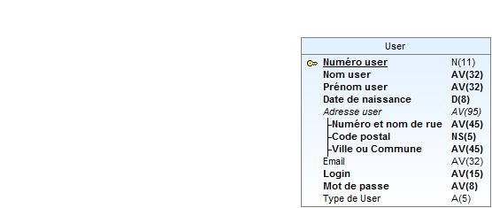

Figure : Sous modèle Gestion Utilisateurs

La seule table de ce sous modèle est la table utilisateur. Elle n’a besoin d’aucun lien car elle permet juste aux utilisateurs de se connecter sur l’application.

### Gestion du Planning

C’est dans ce module que sont gérées les tables qui permettent de gérer les vols et leurs dépendances. Il s’agit pour ainsi dire, du cœur de l’application.

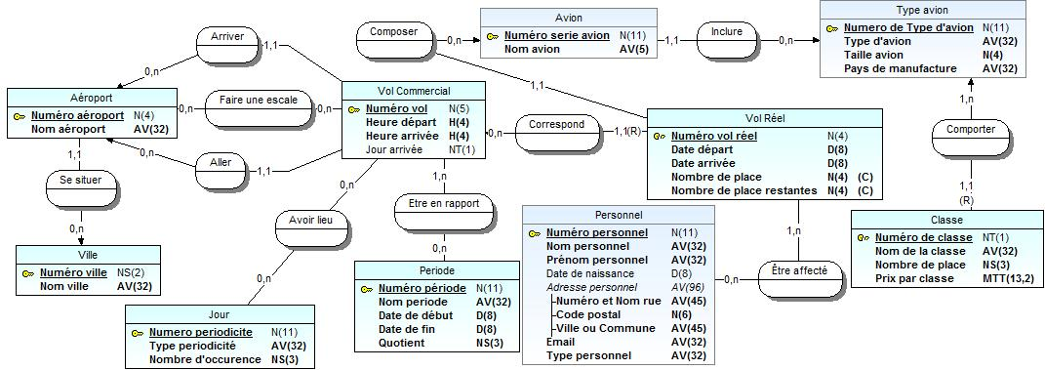

Figure : Module gestion du planning

Vol Commercial représente un élément du catalogue est vols de la compagnie :

Un Vol commercial va d’un et un seul aéroport et un aéroport est quitté par zéro ou plusieurs Vols commerciaux.

Un Vol commercial arrive à un et un seul aéroport, et un aéroport est l’arrivée de zéro ou plusieurs vols.

Un Vol commercial fait escale dans zéro ou plusieurs aéroports, un aéroport est l’escale de zéro ou plusieurs vols commerciaux.

Quant à la régularité hebdomadaire, Un vol commercial a lieu zéro ou plusieurs jours dans la semaine, un jour donne lieu à zéro ou plusieurs vols commerciaux.

Un vol commercial est en rapport avec une ou plusieurs périodes et une période rapporte zéro à plusieurs vols commerciaux. Période représente les différentes périodes de l’année influant sur le prix ainsi que les périodes promotionnelles.

Un aéroport se situe dans une et une seul ville, et une ville situe zéro ou plusieurs aéroports.

Vol réel représente la concrétisation un d’un vol du catalogue donc d’un vol commercial, à une date données avec des passager et des réservations données. Un vol réel est en correspondance à un et un seul vol commercial et un vol commercial correspond à zéro ou plusieurs vols réels.

Un vol réel affecte un ou plusieurs personnels et un personnel est affecté à zéro ou plusieurs vols réels.

Un avion est compose zéro ou plusieurs vols réels et un vol réel est composé par un et un seul avion.

Un type d’avion inclue zéro ou plusieurs avions et un avion est inclus dans un et un seul type d’avion.

Un type d’avion comporte un à plusieurs classes et une classe est comportée dans un et seul type d’avion.

### Gestion des réservation et de la facturation

Il s’agit des réservations et des factures. Ce module permet aussi de faire la correspondance entre ces entités, les vols réels, et les passagers.

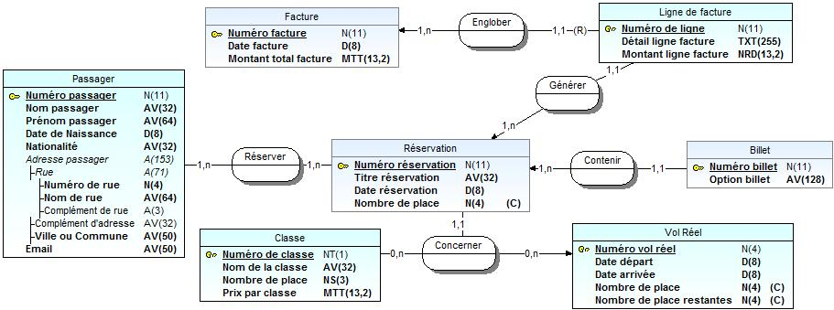

Figure : Gestion des réservations et de la facturation

Un passager réserve un ou plusieurs réservations et une réservation est réservée par un et un seul passager.

Une réservation concerne une et une seule classe et un et un seul vol réel, une classe concerne zéro ou plusieurs réservations et zéro ou plusieurs vols réels enfin un vol réel concerne zéro ou plusieurs réservations et zéro ou plusieurs classes.

Une réservation contient un ou plusieurs billets et un billet est contenu dans une et une seule réservation.

Une réservation génère une à plusieurs Ligne de Facture et une Ligne de facture est générée par une et une seule réservation.

Une Facture englobe une à plusieurs lignes de facture et une ligne de facture est englobée par une et une seule facture.